MATRACAS Y CARRACAS

*La Matraca, cuyo nombre deriva del árabe mitraq, (martillo) es un instrumento de madera compuesto de un tablero y una o más aldabas o mazos que, al sacudirlo, produce un ruido desapacible.
*La Carraca, tiene un nombre onomatopéyico, por razón de su sonido –carr-,. Es un instrumento de madera en el que los dientes de una rueda, levantando consecutivamente una o más lengüetas, producen un ruido grande y desapacible.

Estos instrumentos musicales, ruidófonos, han ido desapareciendo de las celebraciones litúrgicas. En Villar de Cañas aún se conserva esta matraca que es utilizada por los monaguillos para llamar a los fieles a los actos litúrgicos en Semana Santa.

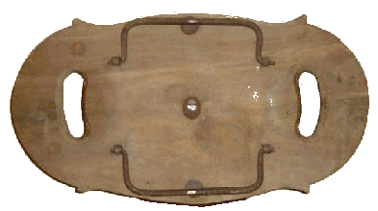

De la matraca proviene la expresión popular dar la matraca.

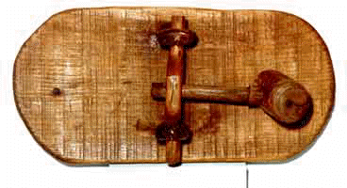

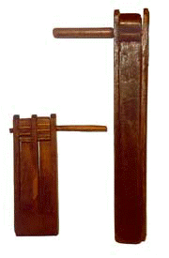 | La carraca sí se ha conservado y todavía se puede adquirir en las arquillas de las fiestas, como juguete para los niños, perdido ya el concepto de uso y utilidad para el que fue creada.  Ambos instrumentos se usaron como elementos que habrían de contribuir a la sacralización de determinados oficios de la Semana Santa.

ORIGEN

Todavía hoy, es costumbre que las campanas de la Iglesia enmudezcan en los días de la Pasión. En Villar de Cañas, son los monaguillos los encargados de recorrer las calles haciendo sonar la matraca, para llamar a los actos litúrgicos.

En otras épocas, en algunas torres y espadañas de las iglesias, unos artilugios de madera, las matracas compuestas sustituían a las campanas durante la Semana Santa en su lenguaje de horas y avisos para los oficios religiosos. En los conventos llamaban a maitines. | 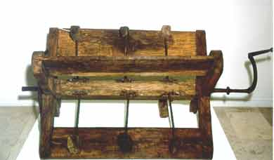

Ya, a comienzos del s. XIV, Guillermo Durando explicaba que antiguamente se llamaba al pueblo haciendo ruido con unos leños o palos llamados ligna sacra, palos sagrados.

Las campanas representarían a Prelados y Apóstoles, quienes enmudecieron y desaparecieron en los días de la Pasión de Cristo. Es por esto, que debían desaparecer, las campanas, y sólo hablar los leños, en recuerdo del árbol de la cruz, donde murió Cristo. Es aquí donde encontramos el uso de instrumentos de madera incorporados a la liturgia de la Semana Santa con una función determinada.

Matracas y carracas, en su versión portátil, participaron en el llamado Oficio de Tinieblas en el momento en que la liturgia indicaba que los fieles hicieran un poco de ruido. Para la celebración, acudían los fieles provistos de matracas y carracas. Las parroquias y cofradías poseían las suyas para sus hermanos.

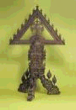
Comenzaba la celebración con el encendido del Tenebrario, candelabro triangular de quince velas, siete en cada lado y una en el vértice. Llegado el momento, se procede al apagado de velas, por orden alterno, de derecha a izquierda y de abajo a arriba hasta llegar a la vela María, que representa a Cristo, la luz del mundo. Terminado el rezo, esta vela, siempre encendida, se oculta detrás del altar. Es ahora, con el templo completamente a oscuras, en el recogimiento propio de la Pasión, en la celebración Oficio de Tinieblas cuando los feligreses, hacen un poco de ruido haciendo sonar repentina y estruendosamente matracas y carracas.

Este ruido evoca la confusión sideral en el momento de la muerte de Cristo, la convulsión de la naturaleza. Es el recuerdo del temblor de tierra, documentado en los evangelios, resquebrajado de rocas y apertura de sepulcros.

Es fácil imaginar la impresión que causaría en los asistentes magnetizados por el tiempo, el momento, la celebración y el lugar, iglesia-cementerio, en tiempos pasados, oyendo el ruido repentino, desacorde y estridente.
Ya señalaba Tirso de Molina, en el s. XVI, la matraca hace un son desapacible para los que despiertan y lo conocen y espantoso para los que coge desapercibidos.

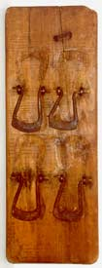
Matraca compuesta.

Con el paso del tiempo, desaparecido el Oficio de Tinieblas, estos instrumentos perdieron su utilidad. Posteriormente se conservó la costumbre de usar una carraca en el momento de la consagración, al alzar a Dios. Pero, la participación de los fieles desapareció y con ella el instrumento.

Desaparecida su utilidad, pasaron a ser algo puramente testimonial, anacrónico y se ignoró el significado. Se convirtieron en juguete. Como tal lo conocimos los que hoy rozamos los cincuenta. La aparición del plástico estandarizó el mecanismo artesanal de las carracas, no así las matracas. Su publicidad conservó el objeto pero cambiando la utilidad.

Actualmente todos conocemos el instrumento, pero muchos desconocen su nombre, función y tradición.

Manuel Fernández Grueso.
Abril de 2006

